Ausstellung CTA Köln Hürth 01.06.2025

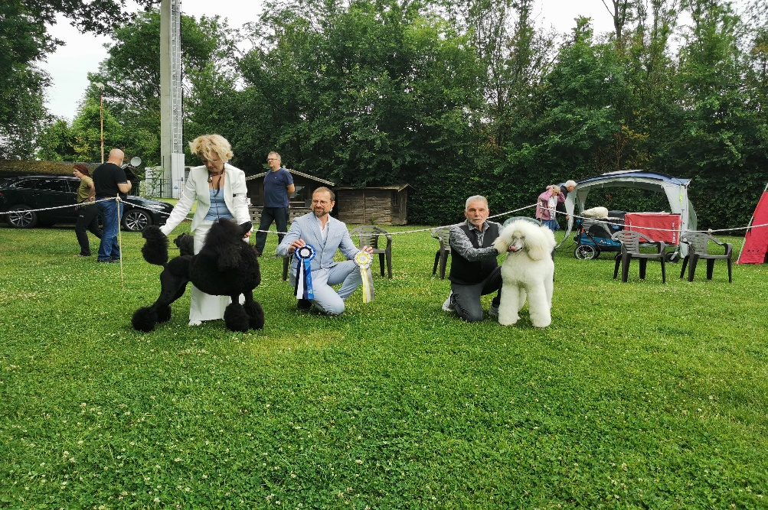
Großpudel weiß /braun /schwarz
BOB
Hündin schwarz
DORO VON SÜNTELHANG
Besitzer : U. & D. Wessel
Jugend BOB & BOS
Rüde weiß
SAGARMATHA FIRE A SHINE OF SIRIUS
Besitzer : U. & D. Wessel

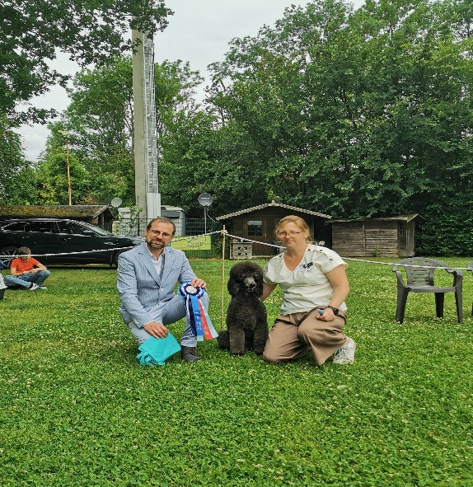
Großpudel silber /falb
BOB
Hündin silber
ANNO APACO DUNHILL'S SPECIAL
Besitzer : M. Jahrmatter

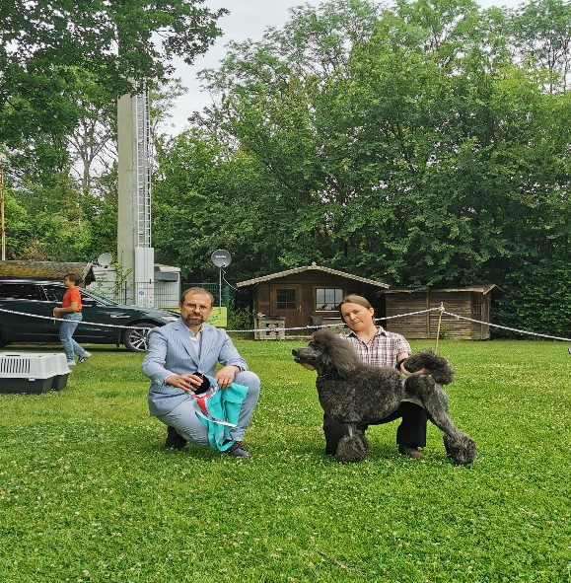
Großpudel gescheckt /phantom /gestromt
BOB
Hündin gestromt
RIVERBANK AHSOKA
Besitzer : N. Müller

